 |  | Mestrado em Educação Pré-escolar  Prática de Ensino Supervisionada em Creche II  2011/2012  Reflexão Semanal |  | Semana:  De 27/02/2012 a 02/03/2012
Instituição: Obra S. José Operário

Nome Aluna: Patrícia Carrageta Grupo de crianças: 1 aos 3 anos

Notas Diárias
(…)
Quarta-Feira: Expressão Motora – Percurso com arcos, bancos e túneis
- Inicialmente a M., a B. e o A. não compreenderam muito bem o que era pretendido, dispersaram pelo espaço explorando os materiais à sua vontade;
- O T. foi quem ficou à espera de fazer o que tínhamos falado e começou a fazer o percurso, o que cativou os restantes colegas que o quiseram imitar e assim todas as crianças foram passando os vários obstáculos do percurso;
- A M. quis andar repetidamente por cima dos bancos suecos, pedindo inicialmente ajuda (indo segura pela mão com um adulto) e depois já andava sozinha querendo apenas a ajuda do adulto quando era para saltar no final;
- O G., o P. e a Gª. (mais novos) andaram no escorrega e no balancé, mas depois também o P. com a ajuda da Rita andou por cima do banco e o G. andou com a minha ajuda e também passou por um dos túneis (caixa) o que o cativou e levou a repetir sozinho;

(…)
Reflexão
(…)
A manhã de quarta-feira, como habitualmente, foi reservada à expressão motora. Para a sessão desta manhã preparei o percurso com os bolas, arcos, bancos e túneis para fazer com as crianças mais velhas, enquanto os mais novos brincavam no escorrega e balancé que tinham à sua disposição. Para fazermos o percurso decidi recorrer à imaginação (fazendo de conta que eramos coelhos e tínhamos de levar os filhos (bolas) até à toca (caixa) passando pelos vários obstáculos), o que percebi não ter sido facilmente percetível pelas crianças, pois desejavam era explorar livremente aqueles materiais que encontraram no salão e não fazer o percurso por uma determinada ordem.
Refletindo sobre o que aconteceu, penso que foi do interesse das crianças o que podiam fazer com os materiais, ou seja, saltar nos arcos, andar por cima dos bancos, passar por dentro do arco e por dentro de uma caixa de cartão, mas que gostaram de o fazer à sua vontade, quando desejassem e não o seguimento que estava planificado. Isto fez-me perceber que é importante dar-lhes a oportunidade de terem vários materiais à sua disposição para desenvolver diferentes habilidades motoras, mas é fundamental deixá-los explorar livremente esses materiais e não dirigir tanto a atividade.
As fotografias que se seguem são alguns exemplos do que fizemos na sessão de expressão motora.
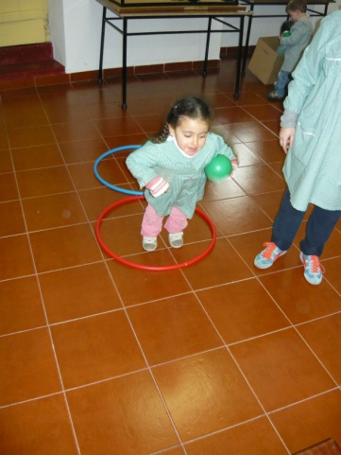
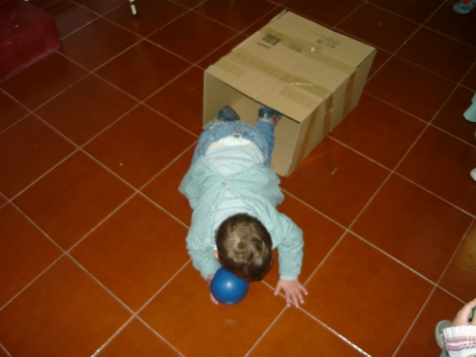

Figura 7 – Saltar os arcos, o que tanto a Figura 8 – Passar por dentro da caixa. O T.
B., como as outras crianças fizeram gostou bastante desta parte do percurso
sozinhas e transportando a bola (o que repetindo-a inúmeras vezes.
tornava a tarefa mais difícil)
(…)

